¿Qué aprendí?
2° Básico Capítulo 11

- La siguiente secuencia se ha formado con un patrón. Escribe el número que sigue.

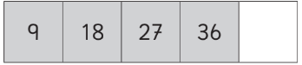

Nivel | 2º Básico
Tomo | 2
Capítulo | 11: Patrones
OA | 12: Crear, representar y continuar una variedad de patrones numéricos y completar los elementos faltantes, de manera manual y/o usando software educativo.
Contenido | Patrones
Indicador de evaluación | Completan secuencias numéricas según un patrón encontrado.
Habilidad | Modelar
Respuesta esperada | 45

¿Qué aprendí?
2° Básico Capítulo 11

- Juan creó el patrón "sumar 5". Marca el número incorrecto.

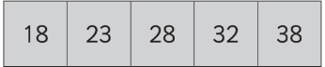

Nivel | 2º Básico
Tomo | 2
Capítulo | 11: Patrones
OA | 12: Crear, representar y continuar una variedad de patrones numéricos y completar los elementos faltantes, de manera manual y/o usando software educativo.
Contenido | Patrones
Indicador de evaluación | Completan secuencias numéricas según un patrón encontrado.
Habilidad | Modelar
Respuesta esperada | 32

¿Qué aprendí?
2° Básico Capítulo 11

- Describe un patrón de la siguiente secuencia:

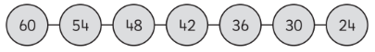

Patrón:

Nivel | 2º Básico
Tomo | 2
Capítulo | 11: Patrones
OA | 12: Crear, representar y continuar una variedad de patrones numéricos y completar los elementos faltantes, de manera manual y/o usando software educativo.
Contenido | Patrones
Indicador de evaluación | Completan secuencias numéricas según un patrón encontrado.
Habilidad | Modelar
Respuesta esperada | Restar 6, partiendo desde el 60.

